LE BON 2013/14

Společnost LE BON představuje v nové sezoně kolekce nábytku s unikátním použitím materiálů a úspěšného designu
Dream, Spaces, Spaces XL, Zoom C a Zoom Steel prezentují aktuální trendy i špičkové řemeslné zpracování

LE BON TREND – koupelnu vnímáme jako plnohodnotný obytný prostor, krásný, harmonický a fungující, máme rádi čisté linie, ale ne strohost, sledujeme trendy, rádi si pohráváme s nevšedními kombinacemi

LE BON DESIGN – navázali jsme na to nejlepší z designu úspěšných kolekcí loňské sezony, ponechali osvědčené detaily (efektní hrany na pokos), do každé série jsme přidali i něco navíc

LE BON KOMFORT – posloucháme názory zákazníků, nezapomínáme na detail a snadné používání – kvalitní nábytek má sloužit, proto jsme tradiční řemeslo podpořili vyspělými technologiemi

LE BON MATERIÁLY – dali jsme šanci „syrovým“ materiálům, mají vynikající vlastnosti, jsou dokonalým kontrastem k tropické, strukturované dýze i masivnímu dřevu s pískovaným povrchem

- Corian® – kompozitní materiál s elegantním povrchem, který nestudí a je příjemný na dotyk, umožňuje spojování beze spár, výborně se udržuje
- Of-stone – „optický kámen“, mdf desky s 1–2 mm silnou vrstvou flexibilní minerální hmoty tvoří dokonalou iluzi betonu
- Ocelový lakovaný plech, odolný proti vodě, drží subtilní moderní linie, lak je lesklý, matný, bezbarvý, bílý nebo šedý

LE BON přináší pro nadcházející jaro svěží novinky!

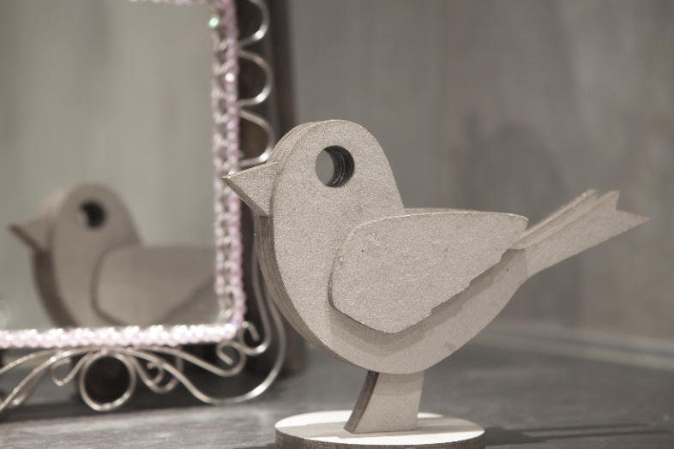
Foto: LE BON

DREAM
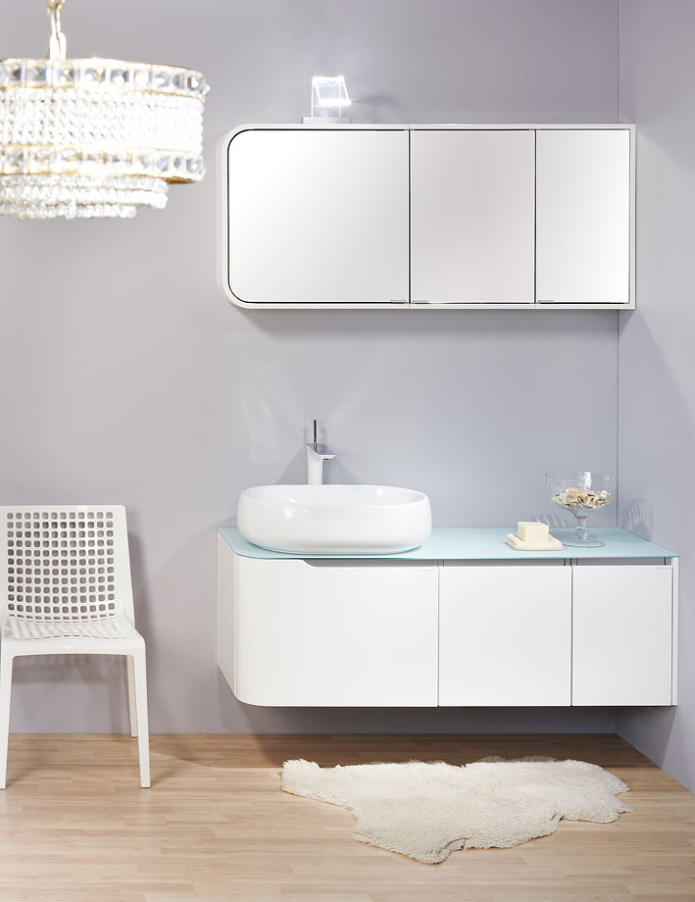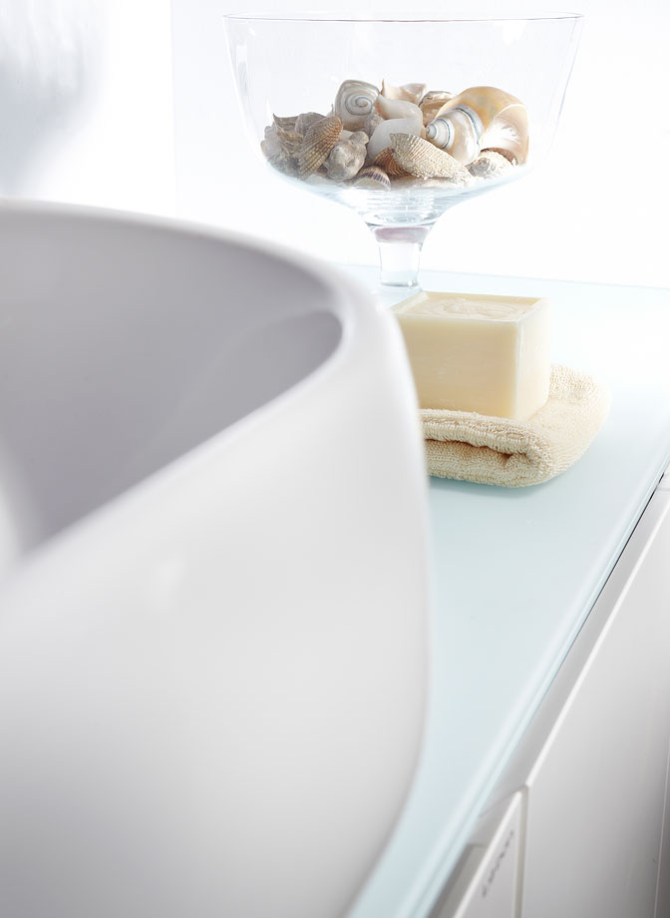
Foto: LE BON
Romantická Dream vykouzlí koupelnu snů. Design s retro prvky bez ostrých hran zvýrazňuje naopak oblé rohy. Série umožňuje umístění do prostoru i do rohu místnosti. Samostatné skříňky jsou kombinovatelné s jakýmkoliv typem umyvadla na desku. Standardní provedení v bílé barvě, lesku a matu, laminát v efektním dekoru teak či wengé, krycí deska ze saténového skla.

SPACES
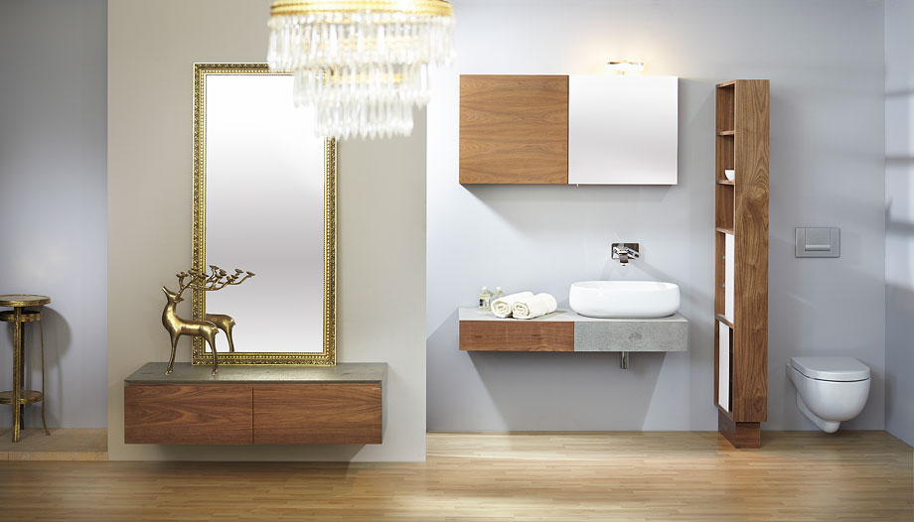
Foto: LE BON
Dynamická Spaces vytvoří koupelnu bez hranic. Prostor dostaly nové kombinace povrchů, detaily a úspora místa. Originálně řešené úložné prostory, posuvná dvířka šetřící místo, efektní LED osvětlení vnitřku nábytku. Exotická dýha makassar a desky of-stone předvádějí zábavnou hru kontrastů i dokonalou symbiózu.

SPACES XL
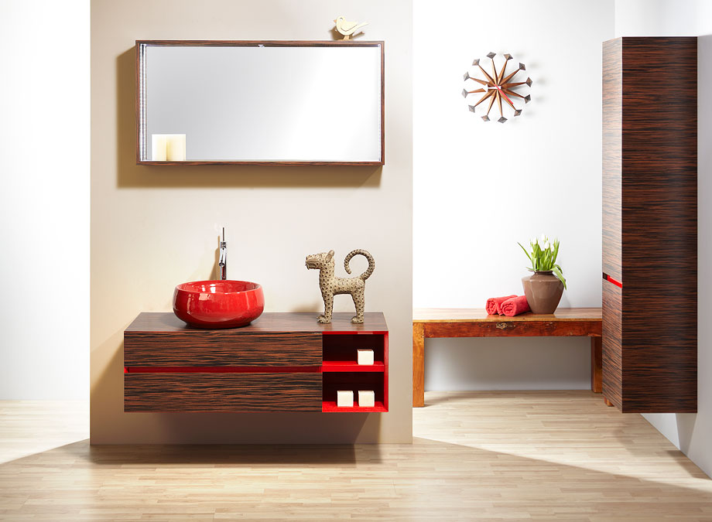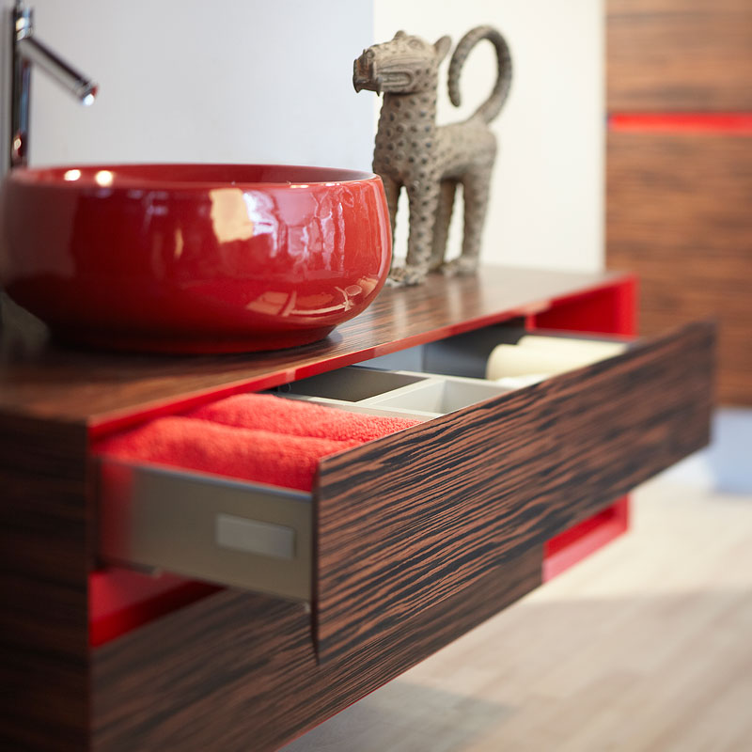
Foto: LE BON
Atraktivní Spaces XL je otevřená každé moderní koupelně. Uzavřené skříňky a zásuvky se podle přání potkávají s otevřeným uvnitř lakovaným úložným prostorem. Sérii zdobí hrany na pokos – nepřehlédnutelný estetický prvek. Kombinace barev a dýhy v dekoru dřeva mají XL parametry – 13 odstínů laku a 8 typů dýhy.

ZOOM C
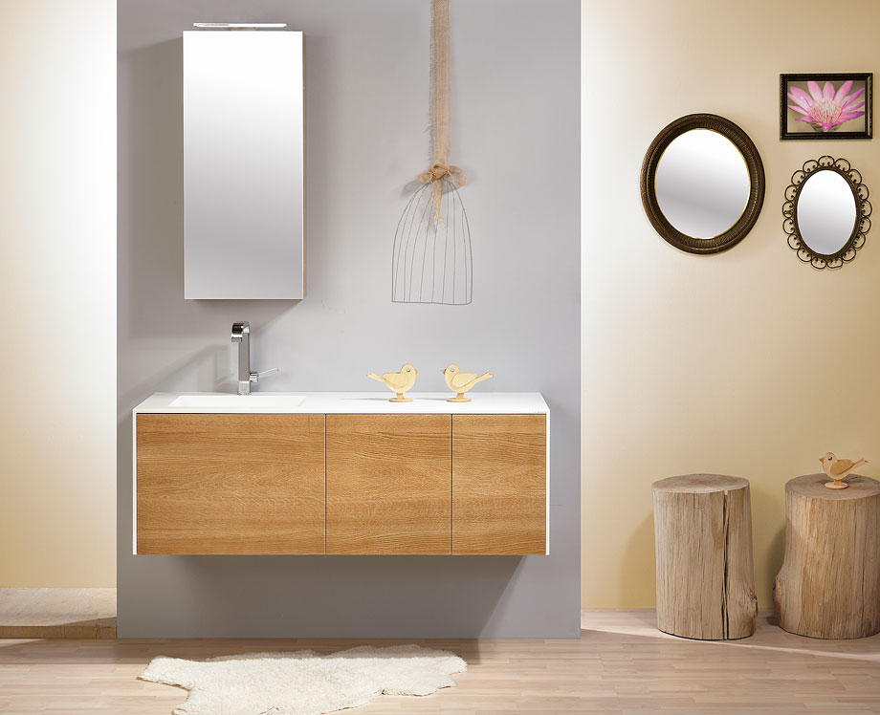
Foto: LE BON
Exkluzivní Zoom C má zaostřeno na nevšední koupelny a je novinkou, která rozšiřuje rozměrově variabilní sérii Zoom. Materiál Corian® v zářivém odstínu Glacier white umožňuje dvě varianty provedení krycí desky – s integrovaným umyvadlem se štěrbinovou vpustí nebo osazení umyvadla na desku. Výrazným detailem jsou hrany na pokos i bezúchytkový systém otvírání push open. Voděodolný Corian® je použit na krycí desku a boky nábytku. Výběr čelních ploch je pestrý. S nabídkou13 odstínů laku, 8 typů dýhy a 4 typů biodesky je snadné vytvořit originál!

ZOOM STEEL
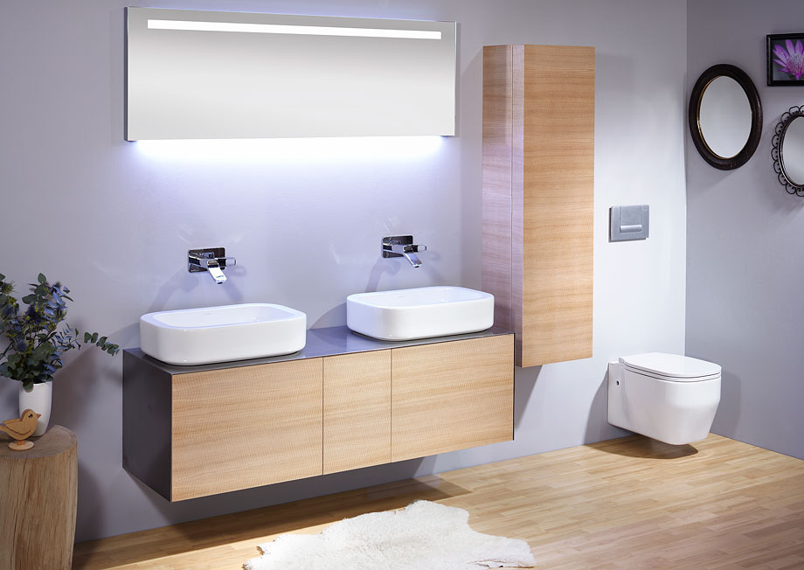
Foto: LE BON
Subtilní Zoom Steel má zaostřeno na nadčasové koupelny a je další novinkou, jež obohatila úspěšnou sérii Zoom. Tenká linka plechu podtrhuje na první pohled střídmý, ale efektní design. Pro výjimečný vzhled této kolekce jsou rovněž charakteristické hrany na pokos, zároveň systém bezúchytkového otvírání push open. Voděodolný plech je použitý na krycí desku a boky nábytku. Nabídka řešení čelních ploch představuje také u série Zoom Steel 13 odstínů laku, 8 typů dýhy a 4 typy biodesky.

O společnosti LE BON

René Novák, zakladatel
a hlavní designér firmy LE BON

Motto: Vymýšlet a vyrábět nábytek, který umí stárnout.

Společnost LE BON patří od roku 1996 k nejznámějším českým výrobcům koupelnového nábytku. Cílem společnosti LE BON je navrhovat koupelnový nábytek, jenž splňuje vysoké požadavky na špičkový design i parametry pro každodenní použití. Hlavním programem společnosti je sériově vyráběný koupelnový nábytek pomocí nejmodernějších technologií. Ve firmě LE BON jsou schopni navrhnout a rovněž zakázkově vyrobit originální nábytek do celého interiéru.
www.lebon.cz

